夏家大院景观灯具技术文件

清单
序号 | 名称 | 数量 | 单位 | 防水要求 | 编码
1 | 12W线形LED水下灯(3000K)DMX 1m | 10 | 套 | IP68 | 0201081231
2 | 6W线形LED水下灯(3000K)DMX 0.5m | 8 | 套 | IP68 | 0201080631
3 | 1W LED瓦当灯(3000K)DMX | 131 | 套 | IP65 | 0201140131
4 | 13W LED壁灯（3000K） | 33 | 套 | IP65 | 0201311330
5 | 10W-15W灯笼(3000K) | 4 | 套 | IP65 | 0201141030
6 | 14W LED水下投光灯(3000K)DMX | 50 | 套 | IP68 | 0201071431

- 投标须知
- 常规要求
1.报价
- 景观灯具报价含分控、驱动电源、信号放大器、常规支架（10cm及以内）、常规遮光板（与灯具一体化并与灯具长度相同，宽度6cm以内）、防坠落钢丝绳、软件系统，具体的数量、型号、颜色等参数应当与甲方提供的技术性文件一致或由甲方审核确认。若由于缺失配件而无法满足现场安装条件所产生的额外安装、更换费用由供应商承担，并可在履约保证金中扣除。
- 灯与灯之间的控制及电源的插拔件、连接线、延长线、公母头、三通等线缆及辅材由投标单位提供，价格含在灯具投标价格中，具体规格和数量应当满足主采购合同中相应数量灯具的安装。若由于缺失辅材而无法满足现场安装条件所产生的额外安装、更换费用由供应商承担，并可在履约保证金中扣除。
- 输入电压为非220V的低压灯具，配置恒压驱动电源。报价中所指的驱动电源为：其功率在灯具总功率两倍范围以内的，且300W～350W的驱动电源占比超过70%。
- 灯具效果调试等事宜的全部费用含在灯具投标价格中。
- 主控、非常规支架、非常规遮光板、防盗框的价格，不含在灯具报价中。
- 由于供应商的原因造成灯具及配件的质量、效果不符合要求的，所产生的返工更换等全部费用含在灯具投标价格中。造成误工延期的，承担相应误工费用。
- 报价包含运输至采购单位仓库或采购单位指定地点入库检验的相关费用（包含一次装卸费用）。在运输、装卸等环节，必须做好成品保护，确保货物完好无损。所有措施费用含在投标报价中。
- 服务要求
1.深化设计
中标单位应根据采购单位提供的相关资料深化设计，根据照明效果和施工图，深化控制系统图，明确主控、分控、信号放大器等的数量和安装方式，并通过采购单位最终确认。
2.供货要求
中标单位自收到订单2日内提供详细的供货计划表，未按计划表供应相关材料所导致的人员、机械窝工、工期延误等经济损失由中标单位承担。中标单位自订单收到起20天完成供货，供货地点为采购单位指定地点，签收日期为采购单位签收日期。
灯具、配件和附件等应同时提供，未同时供货的视为未按要求供货，其中灯具、支架、防坠落装置应是已组装状态。
3.施工过程中的服务
中标单位需明确现场服务的技术人员名单。在采购单位施工期间提供调试、配合服务工作，人员数量和调试进度应符合现场需求，否则由此产生的误工等费用从质保金中扣除，中标单位的响应时间为24小时。
4.质保期责任
质保期内，出现灯具损坏等质量问题的，由乙方无条件更换并承担相关维修费用（含人工、机械、管理等费用），乙方应提供充足的备品备件，且不得低于每笔订单同款灯具总量的2%，并在交付订单前提供甲方相应的备货依据。必须在接到甲方通知12小时内响应、48小时内送至甲方指定地点。乙方未按前述期限内完成的，甲方有权另行采购、维修，相关费用（产品采购费用、更换维修费用）由乙方承担，并有权直接从剩余应付货款、质保金中扣除。
质保期内，灯具坏灯率超过合同供货总量的2%的，甲方有权就超出部分的坏灯向乙方主张退款退货并要求乙方承担该坏灯采购价款总和的2倍作为违约金。

- 技术通则要求
- 灯具应符合的技术标准
凡是不注日期的引用文件，其最新版本（包括所有的修改单）适用于本文件。同时包括其他国家及江苏省现行标准规范、图集等；以及相关的灯具的现行的国家规范和标准。
1.GB7000.1灯具 第1部分：一般要求与试验
2.2GB7000.203灯具 第2-3部分：特殊要求 道路与街路照明灯具
3.GB7000.7投光灯具安全要求
4.GB7000.10固定式通用灯具安全要求
5.GB 4208外壳防护等级（IP代码）
6.GB17743电气照明和类似设备的无线电骚扰特性的限值和测量方法
7.GB17625.1电磁兼限值谐波电流发射限值容
8.GB/T18595一般照明用设备电磁兼容抗扰度要求
9.GB l7625.1电磁兼容限值谐波电流发射限值(设备每相输入电流≤16A)
10.QB/T1551灯具油漆涂层
11.QB/T3741灯具电镀、化学覆盖层
12.GB/T33721 LED灯具可靠性试验方法
13.CJJ45 城市道路照明设计标准
14.JGJ/T 163 城市夜景照明设计规范

- 灯具通则要求
1.一般要求
- 技术文件详参有规定的，按详参规定执行，没有详参规定的，按照本通则执行。
- 本次招标所涉及的所有灯具外观，仅供参考。投标单位应保证，其所提供的货物在提供给采购单位前具有完全的所有权，或取得专利权人的授权。采购单位在中华人民共和国使用该货物或货物的任何一部分时，免受第三方提出的包括但不限于侵犯其专利权、商标权、工业设计权或专有技术权等知识产权的起诉，免受可能存在的抵押权、担保权在内的物权权利瑕疵的起诉。
- 本次投标报价包含本技术文件所要求的所有配件及附件。室外的螺杆、螺栓、垫片必须使用304不锈钢材质。
- 所有投光灯类灯具必须配置防眩光遮罩、挡板或遮光格栅，避免眩光和光污染。中标单位必须按照采购单位的要求和项目具体的实施情况及时调整。
- 所有投光灯类灯具必须按照采购方要求，可加装磨砂玻璃、扁光玻璃、布纹玻璃等。价格含在投标报价中。
- 所有连续照明的被照面安装的投光灯，照明效果需连续均匀，无暗斑。
- 中标后，中标单位踏勘现场，根据灯具安装条件，深化灯具颜色安装支架灯零配件的设计，按照采购单位的要求和项目具体的实施情况及时调整。所有灯具按规定提供灯具实样一款，经采购单位目视检验最终确认后，才能按照灯具订单批量提供灯具，并提供灯具安装说明书。
- 中标后灯具供应阶段，投标人确定的灯具抽样送国家权威机构检测。
- 灯具的工作环境温度：-20℃～60℃。湿度：0%～90%。在此工作温度、湿度下灯具可连续正常工作，并符合相应的国家灯具规范。
2.LED光源要求
- 该类灯具的主要原材料光源封装颗粒品牌推荐科锐（CREE）、飞利浦LUMILEDS）、欧司朗（OSRAM）、日亚（NICHIA）。
- LED单色芯片的色差必须符合下表的要求：
序号 | 色温/色彩 | 偏差
1 | 2200K-3000K | ±100K
- 白光LED灯具的色容差应符合以下规定：同型号白光LED灯具，色容差不应大于5SDCM。
- 当照射对象为纯色物体时，灯具色容差不应大于5SDCM。
- LED颗粒应满足拥有LM-80认证，颗粒寿命不低于5万小时。
- LED颗粒的显色指数（CRI）：白光LED一般显色指数Ra≥80，且R9＞0。
3.LED灯具输入电压要求
- 详细参数标明输入电压为220V的灯具为内置驱动电源。详细参数未标明输入电压的为外置驱动电源集中供电。
- 详细参数未标明输入电压的，其输入电压必须为DC24V。详细参数标明输入电压的，按详细参数执行。
4.动态LED灯具要求
- 灯具要求有动态变化的，必须配置符合采购文件要求的控制系统及其所有附件，除主控外，其他设备均价格含在灯具中。
- 所有动态（带控）灯具，必须采用DMX512-A标准控制协议，或兼容于上述协议。
- 动态LED灯具，动态的速率可调，可缓慢连续变化也可跳变。芯片亮度可从0%～100%变化。动态LED灯具灰度级别必须达到256×256×256位灰度。灰度刷新频率不小于1000HZ。彩色的LED灯具必须发出1670万种真彩色。实现全场景同步色彩渐变及追光等各种动感色彩效果，色彩过渡要平稳、圆润，色彩还原要求逼真、细腻、自然。灯具要求3阶起灰。同一栋建筑上，不同功率的RGB/RGBW灯具，需要整体联动变色时，灯具的控制位数为16 bit，保证所有型号灯具色彩、亮度变化一致。其他应用场景，灯具的控制位数为8bit。
- 系统运行时，单个灯的故障必须只表现为它本身的故障，不得引起其他灯连带故障而扩大故障面。
- 带控制灯具需可被上级分控系统调试、调用。
5.外观及结构要求
- 外观质量：灯具的表面应光滑，以防污物堆积和便于清洗;无损伤、变形、涂层剥落，玻璃罩应无气泡、明显划痕和裂纹等缺陷。
- 外形尺寸：允许偏差范围标明区间的（例如：有≥、≤、±等符号）灯具尺寸在要求范围内为满足要求；未标明尺寸允许偏差范围的灯具尺寸上下浮动10%为满足要求。线形投光灯长度不足1米的需要另行配置短头的灯具不单独报价，价格统一按0.5米长度计算。
- 安装和位置尺寸：未标明尺寸允许偏差范围的按照GB-T1804的精度M级别标准执行。
- 灯具应安装方便，灯具出线方式不能影响现场安装。投光类灯具安装角度应能灵活调节。确定安装角度后，灯具有锁死固定功能。灯具应有特设的导线出(入)口密封装置。灯具内应有电源接线端子，外部接线和内部接线穿过硬质材料时应有保护措施。灯具应配备一个耐温度骤变、废气、烟雾和其他化学物质的钢化玻璃罩。
- 所有LED灯具引出线线径应符合GB7000.1（灯具 第1部分：一般要求与试验）的要求，引出线长度按照现场安装情况提供，确保灯与灯之间连线符合最优化。一个回路的灯具可成串提供，灯具引出线满足现场安装要求。 芯线颜色必须符合国标要求，且有明显区别。
- 控制线采用专用RS485超五类屏蔽总线。接头必须具有防水措施、连接方便易操作。
- 有针对感应雷击及静电的专用防护元件，器件性能符合IEC61000-4-4（电磁兼容-第4-4部分:试验和测量技术-电快速瞬变脉冲群抗扰度试验）的检测标准。
- 明装灯具及其安装附件及嵌装灯具的颜色纹理需与背景墙面颜色一致，由设计方与甲方共同确定色卡号。
- 灯具必须采用结构防水，防护等级不小于IP65。水下灯具防护等级不小于IP68。灯具防尘防水等级（IP等级）指：防水接头、接线、匹配电源、灯具四部分的防尘防水等级。公母头、三通等辅材的防护等级不小于IP66。
6.材料要求
- 所有要求为不锈钢的材质，必须采用304/2B不锈钢标号；所有要求为铝材的，必须采用高镁防锈3404标号或同等、优于该材料。灯具所采用的电线(缆)、LED和其他电子部件均应符合相应的国家标准或行业标准的规定要求。
- 灯具密封圈需采用抗老化硅橡胶圈或同等、优于上标准。应耐温、耐老化和耐道路上可能出现的腐蚀性气体，并应方便更换。灯具密封若采用灌胶形式，灌胶材料必须采用有机硅胶或同等、优于以上标准。
- 灯具的插销、铰链、螺钉和其他外部构件应用304/2B不锈钢或高镁防锈3404铝合金，其安装构件应不受混凝土的化学反应腐蚀。膨胀管、膨胀螺栓（含螺栓、胀管、平垫圈、弹簧垫和六角螺母等）必须采用不锈钢304/2B材料，且不受混凝土的化学反应腐蚀。
7.耐腐蚀性要求
灯具应具有良好的耐腐蚀性能；灯具上的涂层部件，涂层应符合QB/T 1551（《灯具油漆涂层》国家标准）中II类（恶劣的使用环境，如含有工业废气或盐分，潮湿的使用场所）使用条件的要求；灯具上的电镀或化学覆盖件，覆盖层应符合QB/T3741（《灯具电镀、化学覆盖层》轻工行业标准）中Ⅲ类（严酷的使用条件，如空气中含有工业废气或盐分潮湿的环境）使用条件的要求。灯具灯体材质表面应有耐腐蚀、抗破坏处理手段，处理工艺需达10年使用寿命。压克力材料部分保证5年不发黄。
8.电磁兼容要求
- 灯具的无线电骚扰特性应符合GB 17743的要求。
- 灯具电磁兼容抗扰度应符合GB/T 18595 的要求。
- 灯具的输入电流谐波应符合GB l7625.1的要求。
- LED电子控制装置应采用高压输出的LED电子控制装置，输出电流不超过1.5A。并应符合GB 19510.14的规定。
- LED灯具的蓝光控制应符合GB 7000.1的规定。
9.灯具寿命、光衰、散热等要求
- 灯的光源寿命不低于5万小时。灯具的平均寿命应不低于3万小时。
- 灯在燃点3千小时时，其光通维持率应不低于96%；在燃点6千小时时，其光通维持率应不低于92%。
- 灯的初始光通量（灯具入库或到达安装现场的时间点）可由制造商或销售商标称，但其实测值不得低于标称值的95%，不得高于标称值的105%。
- 所有LED灯具外壳温度满载负荷两小时候后，温度升高不大于30℃。现场安装后抽检灯具的外壳温度。芯片引脚满载两小时后，温度升高不大于60℃。

- 灯具附属开关电源（驱动电源）技术通则
1.说明
灯具必须按照采购单位要求，提供全部驱动电源。
所有灯具附属驱动电源的深化设计，相关参数按照下表执行：
序号 | 内容 | 要求
1 | 深化设计 | 中标单位根据现场安装条件优化使用方案，由业主最终确认
2 | 型号 | 厂家深化，设计确认
3 | 输出属性 | 详细参数输入电压标明为220V的灯具为内置驱动电源。
3 | 输出属性 | 工作电压为安全电压（≤36V）的灯具,必须采用外置驱动电源。
4 | 功率 | 根据现场合理配置
5 | 功率因数 | ≥0.9
6 | 3C认证 | 必须提供
7 | 效率 | ≥90%
8 | 防护等级 | 输出额定功率≤600W的驱动电源防护等级为IP67
8 | 防护等级 | 输出额定功率＞600W的为非防水驱动电源
9 | 电磁兼容 | 合格

2.驱动电源技术要求
- 品牌推荐使用“台湾明纬（MEAN WELL）”、“茂硕”、“英飞特”、“欧司朗（OSRAM）”、“飞利浦（PHILIPS）”、“创联”电源。
- 详细参数输入电压标明为220V的灯具为内置驱动电源。详细参数未标明输入电压或标明为安全电压（≤36V）的灯具为外置恒压驱动电源集中供电。
- 电源必须符合国家相关标准。小于70W的灯具必须配置恒压驱动电源。所有LED灯具必须结合现场安装条件配置适当的防水驱动电源（含内置电源），电源功率及数量由业主根据现场安装条件确定，电源的价格含在灯具总价中。电源数量不作为影响灯具价格的因素。根据具体灯具要求配置内置或外置。该电源必须为灯具标配，不得随意更换。
- 外置驱动电源、内置外露驱动电源应考虑一体式防水和散热。
- 单颗芯片功率不小于1W的大功率LED灯具电源要有过载过压短路保护，自动温控保护。
- 外置电源集中供电时，所提供的电源必须满足现场实际安装需要，每个电源的功率根据现场条件，由设计及业主确定。
- 外置驱动电源：输入交流电压220VAC，输出直流电压24V/12V/48V恒压（以灯具技术参数为准）；输入输出引出线长不低于0.3米，防护等级IP67，防雷等级线对线4KV、线对地6KV，无风扇设计，自然风冷。功率小于36W的驱动电源效率不低于85%，功率大于36W的驱动电源效率不低于90%，有短路、过电流、过电压、过温度保护。功率因素不小于90%，安规和电磁兼容符合相关国家、国际标准。
- 外置驱动电源在电源箱内设置数量3～6个，在干燥、潮湿、淋雨环境下工作温度为-20℃～+60℃，湿度为20%～90%，质保期不小于5年。
- 灯具附属控制系统技术通则
1.说明
- 技术文件详参有规定的，按详参规定执行，没有详参规定的，按照本通则执行。
- 灯具要求有动态变化的，必须配置符合采购文件要求的控制系统及其所有附件，价格含在灯具中。
- 中标单位必须依据设计施工图纸和技术文件要求，本工程项目的材料、设备、施工必须达到现行中华人民共和国及省、市、行业的一切有关法规、规范的要求，如设计施工图纸、技术文件、标准及规范要求有出入则以较严格者为准。
- 技术参数为各类综合控制系统的总体要求，中标单位应根据所投灯具的情况，按照控制系统不同控制要求合理配置。
2.通信网络技术要求
- 网络架构采用VPN专线方式，具有独立网络安全防范能力。
- 各网关接口具有独立IP地址。
- 信号传输方式：控制器联机信号接口和信号传输协议是TCP/IP。
- 网络传输采用有线或4G两种方式。
- 主体建筑及主要景观节点必须使用有线的传输方式，时延＜50ms。
- 在无法敷设光纤的区域，且能够保证信号强度前提下，可以使用4G。为了保证网络质量，4G需满足以下要求：在设备接入点7*24小时监测情况下，吞吐量≥10M，时延＜100ms，丢包率≤0.1%。
- 网络流量和接入速率要求：主控端光纤接入速率≥100Mbps；分控端网络接入速率≥10Mbps；仅含开关控制的节点分控端网络接入速率≥2Mbps。
- 采用4G时，参考值：RSRP值优于-80dbm，SINR值优于10。
3.基本要求
- 效果相关功能要求：
① 统一开关：通过网络连接，实现统一开关灯，统一动画播放的开启。
② 场景模式调整：根据设计场景需求调换各种模式。
③ 日程设置：根据不同季节时令，调整开启时间和流程。
④ 节目动画内容更改：节目动画片源的自动切分与下发，储存多套节目，根据需求调用节目。
⑤ 远程控制：应急需求时，可一键式关停。
⑥ 开放性和多元集成：总控制系统具备一定开放性，可集成舞台灯光设备、投影设备、水雾系统、互动系统等各子系统，在总控端具备对各子系统节目的更改、调用、配置等功能。
⑦ 与各品牌灯具的兼容性：项目中涉及多类型、多品牌的灯具，控制系统应具备与各家灯具产品的兼容性。
(2)管理相关功能要求：
① 权限管理：登录账户的管理，分配使用权限的管理功能。
② 数据管理：运行、检测等数据储存、统计、报表生成。
③ 检测管理（建议项）：实时数据采集（电压、电流等）、设备状态采集、网络信息、传感器、摄像头视频采集、报警管理（报警记录、通知）等。
4.系统运行基本要求
- 标准化
① 数据模型设计遵循业主管理中心统一标准。
② 系统间接口遵循业主管理中心制定的统一接口标准。
- 可靠性
① 总控系统的关键节点应采用合适的冗余策略，在运行过程中不应出现操作失效、数据丢失或数据不一致的情况。
② 对于配置了集群的系统具备集群失效时正常运行的能力。
③ 系统不得因商用数据库的失效而中断运行。
- 安全性要求
① 系统应采取严格的措施来确保各项操作的安全性，具有完善的权限管理机制，防止未授权用户非法访问系统、非法获取信息或进行非法操作，确保数据信息的安全。
② 数据通信采取加密方式，防止数据被截获、破解。
- 实时性要求
系统必须保证数据采集、处理、传输、显示，报警、执行控制命令的实时性，满足景观照明运营要求。
- 实用性要求
① 应具备正常运行模式和紧急运行模式。
② 应具备完善、实用的各集成互连系统联动功能。
③ 应具有报警管理功能，报警可分级配置、可过滤。
④ 应具有完善的历史数据记录、分类、查询、转储、显示、统计分析等管理功能。
⑤ 应便于组态、调试。
⑥ 应有利于制定合理的运营管理模式，提高景观照明的运营管理水平。
- 可维护性要求
① 系统设计应包括有适当的测点及诊断措施，具有自身设备（如计算机、网络设备等）的监视管理系统。
② 应选用统一的、优化的硬件平台，设备标准化，降低维护、维修成本。
- 开放性要求
① 系统应提供统一标准接口，支持第三方应用集成。
② 系统应具有良好的软件和硬件在线可扩展性。
③ 系统容量可扩充。
5.弱电变化控制系统
- 控制系统网络通信协议使用TCP/IP或UDP数据传输方式。
- 控制系统采用标准DMX512及DMX512-A控制协议。
- 主控系统支持双机备份功能。
- 主控制器具备≥200万个像素（RGB）控制能力。
- 软硬件设备具备连接其他设备的相应接口。
① 控制强电系统的接口。
② 控制投影秀、光束灯等第三方设备的接口。
③ 与实现灯光互动功能相关设备对接的接口。
- 预留标准TCP/IP、DMX512-A、RS485扩展接口至少2个，可连接其他扩展设备。
- 所有动态变化方式可以在总控进行编辑，可在非开灯时间进行下载传输。
- 软件界面操作简单，可通过无线终端如iPad/iPhone、专用手机等操作；能够依据需求进行定制，包括文字、图片、Logo、按钮、状态信息等。
- 软件系统具有自动更新下载的功能，新的场景或播放列表可以远程更新。
(10)软件系统可进行定时设置，实现任意时刻的场景自动播放。
(11)软件系统储存并随时调用＞32套节目，支持短时间内便捷更换节目内容。
(12)软件系统具备布灯文件，将计算机屏幕上显示的画面通过该文件在LED灯具上显示出来，后期升级软件后，不必重新制作布灯文件。
(13)软件系统可以实现实时视频文件或图形效果文件的自动切割和分发。
(14)软件系统具有断网工作能力，在无网络信号的情况下可脱机工作。
(15)硬件设备就近放置于照明配电箱附近，专用控制箱或者置于配电箱内。
(16)硬件设备控制端口到第一套灯具的通信距离不小于100米。
(17)硬件设备要求工作温度温度-20～60℃，相对湿度0％～80％且无人值守的环境下长期稳定工作。
(18)硬件设备支持防雷及POE，光电隔离浪涌抑制保护的功能。
(19)硬件设备具备通讯保护功能：控制设备必须具备浪涌抑制保护的功能，静电抑制保护功能，过压、短路、过温保护功能和斜率、空闲保护功能。
(20)硬件设备与灯具质保期限一致。
(21)硬件设备应符合国家3C、EMC/EMI等相应标准。
(22)主控制器设置密码锁，防止随意篡改程序。
(23)分控设备具有识别主控功能，不接受其他设备控制。
(24)电气负荷为三级负荷，硬件设备具有上电后运行状态自恢复功能，保证在上电后装置能立即恢复到正常的工作状态。
- 灯具附属防坠落装置及防坠落钢丝绳要求
技术文件详参有规定的，按详参规定执行，没有详参规定的，按照本通则执行。
高空（高度大于2米）安装的灯具必须配置与灯具相匹配的连接件及防坠落装置。恶劣天气，强风袭击时，灯具不会坠落在地，保证安全。防坠落装置安装于合理位置。
1.钢丝绳材质：304不锈钢。
2.钢丝绳直径：≥3mm。
3.钢丝绳拉力：≥400Kg。
4.钢丝绳两端固定方式：固定式（结合灯具安装支架等)。
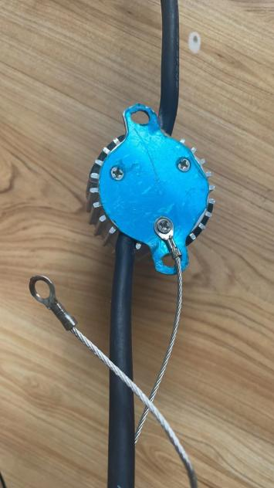
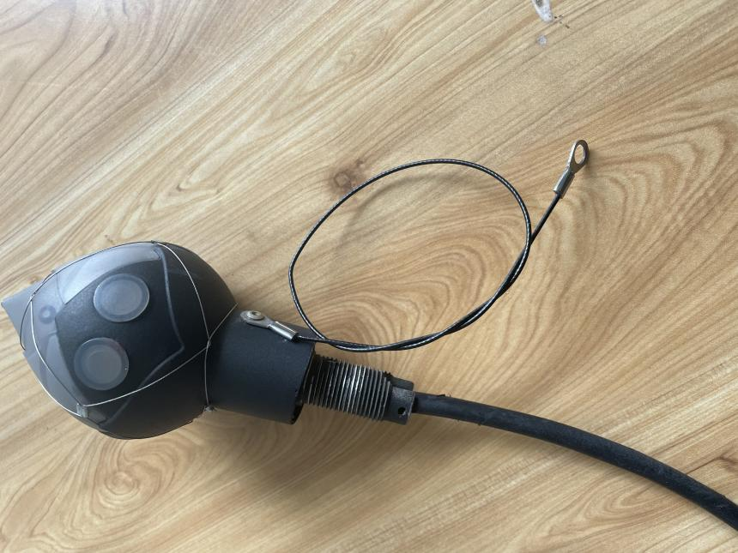

- 景观灯具检测要求
1.说明
所有检测机构均必须为“国家级权威检测机构”。
2.灯具不同阶段检测项目
序号 | 检测项目 | 质保期间  全部灯具  抽检项目
1 | 色度参数：相关色温、波长、色容差（仅2700K-6500K） | √
2 | 电参数： 电压、电流、功率、功率因数（如果为交流供电） | √
3 | 光度参数：配光曲线、光强、光束角/半峰发散角、光通量、整灯光效 | √
4 | 外部接线和内部接线 | √
5 | 接地规定：  220V的灯具需检测，24V等安全电压灯具无需检测 | √
6 | 防尘、防固体异物和防水：  一般灯具≥IP65，水下灯具≥IP68 | √
7 | 潮湿后的绝缘电阻和电气强度 | √

3.质保期期间灯具其他抽检项目
序号 | 检测对象 | 检测项目
1 | 外壳、外露安装支架、螺丝螺帽等附件 | 必须采用高压铸铝合金、拉伸铝合金、以及304不锈钢等材质
1 | 外壳、外露安装支架、螺丝螺帽等附件 | 高处安装的灯具，必须要配备防坠落装置
2 | 防水接头、引出线 | 大功率灯具（大于30W）必须有防水接头，材质为不锈钢或铜
2 | 防水接头、引出线 | 大功率灯具（大于30W）引出线线径必须不小于1.5mm²
3 | 电气安全 | 外部接线和内部接线
3 | 电气安全 | 接地规定：220V的灯具需检测，24V等安全电压灯具无需检测
3 | 电气安全 | 潮湿后的绝缘电阻和电气强度
3 | 电气安全 | 其他：防雷击、防静电能力、电磁干扰、灯具外壳温升等
4 | 防护等级 | 一般灯具防护等级不小于IP65，水下灯具防护等级不小于IP68
5 | 灯具寿命及光衰 | 颗粒寿命不低于5万小时
5 | 灯具寿命及光衰 | 灯具寿命不低于3万小时
5 | 灯具寿命及光衰 | 灯具光衰符合国标要求
6 | 驱动电源 | 品牌推荐使用“台湾明纬(MEAN WELL)”、“茂硕”、“英飞特”、“欧司朗（OSRAM）”、“飞利浦（PHILIPS）”
7 | 配光曲线 | 光强、光通量、出光角度、色漂移、色容差、色一致性
- 室外防水UTP超五类网络电缆及水晶头
1.室外防水UTP超五类网络电缆（非屏蔽双绞线UTP）
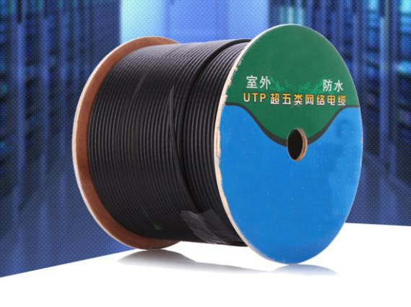
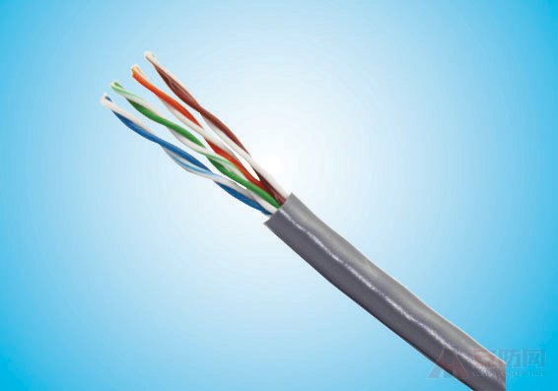
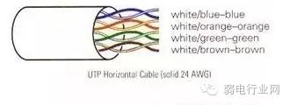
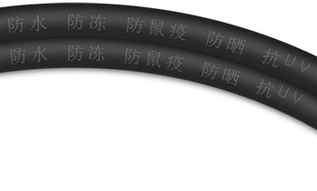
由4对双绞线、1条抗拉线和一个塑料外皮构成。有一层绝缘胶皮包裹，组网灵活。具有防水、防冻、防鼠疫、防晒、抗紫外线的特性。
- 标准。
符合100Base-T4标准要求使用全部的4对线进行信号传输。衰减小，串扰少，并且具有更高的衰减与串扰的比值（ACR）和信噪比（Structural Return Loss）、更小的时延误差。标识是“CAT5E”，带宽155M，主要用于千兆位以太网（1000Mbps）。
- 外观特征。
① 双绞线应弯曲自然，以方便布线。
② 电缆中的铜芯具有较好的韧性。为了使双绞线在移动中不至于断线，除外皮保护层外，内部的铜芯还要具有一定的韧性。同时为便于接头的制作和连接可靠，铜芯既不能太软，也不能太硬，太软不易接头的制作，太硬则容易产生接头处断裂。
③ 具有阻燃性。为了避免受高温或起火而引起的线缆损坏，双绞线最外面的一层包皮除应具有很好的抗拉特性外，还应具有阻燃性(可以用火来烧一下测试:如果是正品，胶皮会受热松软，不会起火;如果是假货，一点就着)。
④ 最大单段长度100米。标准长度305米一箱，连包装重量不低于13.5公斤。
- 制造工艺。
为了降低信号的干扰，双绞线电缆中的每一线对都是由两根绝缘的铜导线相互扭绕而成，而且同一电缆中的不同线对具有不同的扭绕度(就是扭绕线圈的数量多少)。同时，双绞线电缆中的线对按逆时针方向进行扭绕。严禁出现以下问题：
① 为了简化制造工艺，电缆中所有线对的扭绕密度相同;
② 线对中两根绝缘导线的扭绕密度不符合技术要求;
③ 线对的扭绕方向不符合要求。
如果存在以上问题，将会引起双绞线的近端串扰(指UTP中两线对之间的信号干扰程度)，从而使传输距离达不到要求。线对的扭绕度超五类要比五类密。除组成双绞线线对的两条绝缘铜导线要按要求进行扭绕外，标准双绞线电缆中的线对之间也要按逆时针方向进行扭绕。否则将会引起电缆电阻的不匹配，限制了传输距离。应符合TIA/EIA568A中的具体规定。
- 传输速率：1000Mbps。
需满足的测试方式：用一条双绞线连接两台1000Mbps的设备(网卡到网卡或网卡到HUB)，通信时用操作系统自带的检测工具对其数据传输率进行监测。检验方法为:
① 选择"开始→程序→附件→系统工具→系统监视器"，将出现"系统监视器"窗口。如果在"系统工具"中没有"系统监视器"工具时，可通过"我的电脑→添加/删除程序→Windows安装程序→系统工具→系统监视器"建立。
② 在"系统监视器"窗口中设置监视对象。选择"编辑"菜单中的"添加项目"选项，在出现的对话框的"类别"列表中选择"Microsoft网络服务器"或"Microsoft网络客户"(注意:在保证网络连接正常的情况下)，在下一个对话框中选择"写入的字节数/秒"或"读取的字节数/秒"。至于选择"Microsoft网络服务器"或"Microsoft网络客户"，还是"写入的字节数/秒"或"读取的字节数/秒"，读者可任意选择，因为在网络中一个节点发送出的数据应该等于另一个节点接收到的数据。
③ 设置测试数据的输出方式。系统提供了折线图、条形图和数字图三种输出方式，可通过窗口工具栏内的按钮来选择。
④ 进行测试。最有效的办法是从服务器向你进行测试的工作站上拷贝大量的文件(为了测试的准确性，所拷贝的内容一定要足够多)。显示的峰值数值在4M/s以上，就基本可以肯定是五类网络电缆了(3类线所能达到的峰值数值大约为2.5M/s)。
- 线缆对数。
超五类室外防水网络电缆也是采用4个绕对和1条抗拉线。线对的颜色分别为白橙、橙、白绿、绿、白蓝、蓝、白棕和棕。裸铜线径为0.51mm（线规为24AWG），绝缘线径为0.92mm，UTP电缆直径为6.3mm。
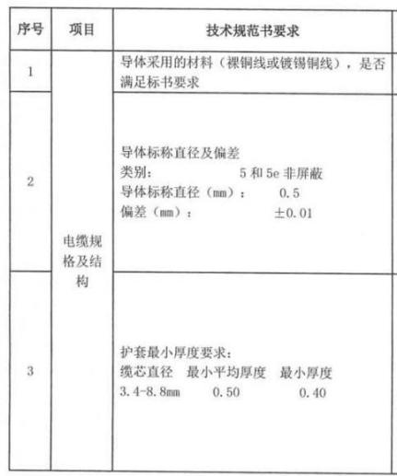
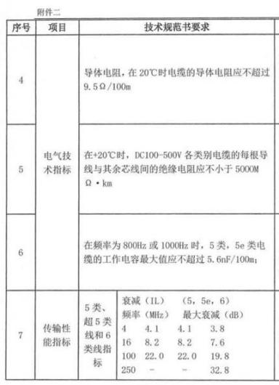
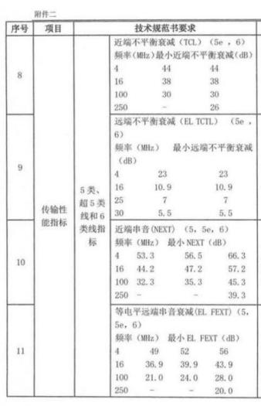
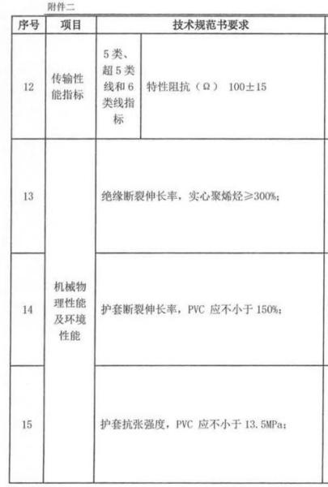
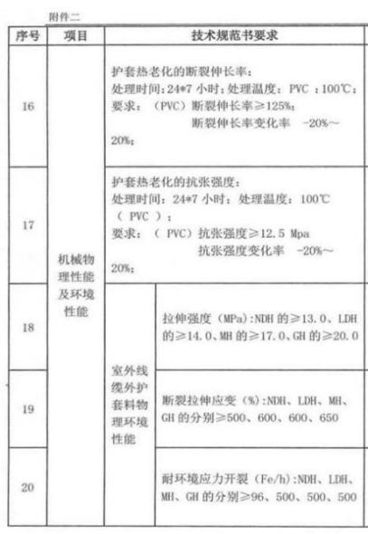

2.水晶头
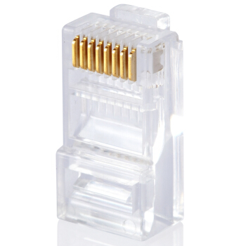
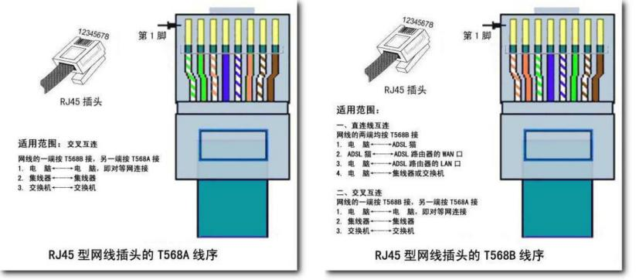
应符合的技术标准：YD/T 577-19294《室内电话机插头座》；YD/T926；《大楼通信综合布线系统第3部分：连接硬件和接插软线技术要求》。
- 外观：水晶头外观应为无色透明、色泽均匀且不含杂质、无气泡，塑料弹性良好。水晶头与通信线咬合紧密，不易脱落。
- 结构尺寸：RJ45应符合TIA／EIA568A和TIA／E1A568AB线序，8个位置（8针）的模块化插孔，应符合规范要求长X宽X高，即21.34×11.68×8.00。
- 材料要求：外壳材料为环保PC材料，水晶头金片果用0.35m磷青铜或高强度黄（≥65％含铜量），结构三叉，表面经整体锞后镀金，厚度0.0254至1.27。
- 导线拉脱力：应≥70N。
- 直流电阻：常态≤20mΩ；温热试验后：增值≤5mΩ。
- 绝缘电阻：常态＞1000mΩ；湿热试验后：＞1000mΩ。
- 耐压试验：湿热试验前后，簧片与簧片间：直流1000V或交流700V不击穿：所有簧片与安装板或地间：直流1500V或交流1000V不击穿。
- 插技试验：50次机械寿命合格。
- 塑料扣寿命：塑料锁扣90度弯折试验10次，仍具有弹性。
(10)高温试验：试验时间：48h，试验温度：（85±2）℃，塑壳无熔化、变形现象，试验后须做电气特性试验并满足相关要求。
(11)温热试验：40℃，92%，8h，插针表面无发绿、氧化现象；试验后须做电气特性试验并满足相关要求。
(12)阻燃性能：应达到V0等级。
- 所有设施运输要求
1.说明
技术文件详参有规定的，按详参规定执行，没有详参规定的，按照本通则执行。
包装应牢固，保证在运输过程中包捆不松动，避免构件之间、构件与包装物之间相互磨擦，损坏表面处理层。钢管管体的突出部分，如法兰、节点板等，采用有弹性、牢固的包装物包装。包装应采用合理的包装材料（草包、垫木、晴纶带、支架、打包带、打包扣、胶带等），采用合理的包装方式保证钢杆镀锌层/喷塑层/黑杆在储存、运输过程中不会因为颠簸、碰撞而表面划伤和变形。
2.运输用基本设备及常用材料
(1)行车；(2)叉车；(3)各种规格的胶合板垫木；(4)带塑料保护套的钢丝绳、紧固拉钩套件、花兰螺丝、捆绑器、钢钉；(5)晴纶卷、橡胶板、稻草绳；(6)钢制打包带；(7)发泡塑料（喷塑杆专用）；(8)尼龙绳（用于替代目前喷塑杆包装中使用的草绳）；(9)胶合板配件箱；(10)木料切割机；(11)镀锌螺丝及螺母（用于小部件固定）。
在运输、装卸等环节，必须做好成品保护，确保货物完好无损。所有措施费用含在投标报价中。

- 灯具详细参数
(一)12W LED水下线型投光灯（3000K) DMX 1m
灯具 | 外形  （仅供参考） |  |  | 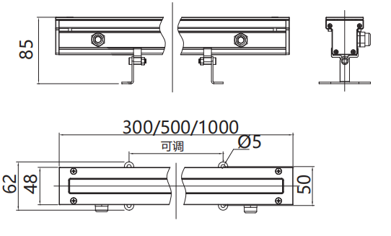
灯具 | 配光曲线 |  |  | 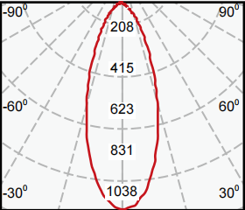
灯具 | 尺寸 | 长度（L） |  | 1000mm | 允许偏差 | 越小越好
灯具 | 尺寸 | 宽度（W） |  | 50mm | 允许偏差 | 越小越好
灯具 | 尺寸 | 高度（H） |  | 85mm | 允许偏差 | 越小越好
灯具 | 材质 | 灯具外壳 |  | 铝合金灯体，表面邦环氧粉末静电喷涂处理
灯具 | 材质 | 出光面 |  | 8mm钢化超白玻璃，钻石银表面颜色处理
灯具 | 外壳颜色 |  |  | 根据现场要求喷涂
光学 | 光束角 | 40° |  | 配光要求 |  | 对称配光
防护等级 | IP68
光效 | 灯具光效≥60lm/W
光源 | 颗粒形式 |  | 0.25W*48
光源 | 功率 |  | 整灯功率12W
光源 | 输入电压 |  | DC12V
光源 | 相关色温 |  | 3000K
光源 | 光源寿命 |  | 50000h以上
控制系统 | 通用控制器 |  | 整体控制，含所有控制系统
控制系统 | 控制协议 |  | 标准DMX512-A
控制系统 | 控制设备1 |  | 含所有主控、分控、信号放大器等
控制系统 | 控制设备2 |  | 含所有光纤等信号传输线，不含网线
控制系统 | 控制效果1 |  | 亮度可实现0%—100%范围内平滑调节及流动变化
控制系统 | 控制单元 |  | 每套灯为一个控制单元
备注 | 工作环境温度 -20℃～+55℃（Ta+10℃） 根据现场需求增加遮光板
(二)6W LED水下线型投光灯（3000K) DMX 0.5m
灯具 | 外形  （仅供参考）
灯具 | 配光曲线
灯具 | 尺寸 | 长度（L） |  | 500mm | 允许偏差 | 越小越好
灯具 | 尺寸 | 宽度（W） |  | 50mm | 允许偏差 | 越小越好
灯具 | 尺寸 | 高度（H） |  | 85mm | 允许偏差 | 越小越好
灯具 | 材质 | 灯具外壳 |  | 铝合金灯体，表面邦环氧粉末静电喷涂处理
灯具 | 材质 | 出光面 |  | 8mm钢化超白玻璃，钻石银表面颜色处理
灯具 | 外壳颜色 |  |  | 根据现场要求喷涂
光学 | 光束角 | 40° |  | 配光要求 |  | 对称配光
防护等级 | IP68
光效 | 灯具光效≥60lm/W
光源 | 颗粒形式 |  | 0.25W*24
光源 | 功率 |  | 整灯功率6W
光源 | 输入电压 |  | DC12V
光源 | 相关色温 |  | 3000K
光源 | 光源寿命 |  | 50000h以上
控制系统 | 通用控制器 |  | 整体控制，含所有控制系统
控制系统 | 控制协议 |  | 标准DMX512-A
控制系统 | 控制设备1 |  | 含所有主控、分控、信号放大器等
控制系统 | 控制设备2 |  | 含所有光纤等信号传输线，不含网线
控制系统 | 控制效果1 |  | 亮度可实现0%—100%范围内平滑调节及流动变化
控制系统 | 控制单元 |  | 每套灯为一个控制单元
备注 | 工作环境温度 -20℃～+55℃（Ta+10℃） 根据现场需求增加遮光板

(三)1W LED瓦当灯（3000K) DMX
灯具 | 外形  （仅供参考） |  |  |  | 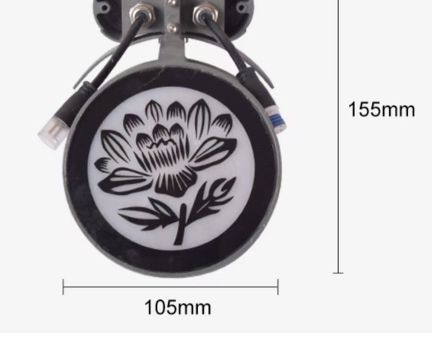
灯具 | 尺寸 | 直径（φ1） |  |  | 105mm | 允许偏差 | 越小越好
灯具 | 尺寸 | 高度（H） |  |  | 155mm | 允许偏差 | 越小越好
灯具 | 尺寸 | 出光面直径（φ2） |  |  | 100mm | 允许偏差 | 越大越好
灯具 | 材质 | 灯具外壳 |  |  | 压铸铝
灯具 | 材质 | 出光面 |  |  | 白色亚克力喷绘图案，根据甲方要求定制
灯具 | 外壳颜色 |  |  |  | 与安装位置的周边环境颜色一致
灯具 | 光源 |  | 输入电压 |  | DC24V
灯具 |  |  | 相关色温 |  | 3000K
灯具 |  |  | 显色指数 |  | 显色指数≥70
光学 | 半峰发散角 | - |  |  | 配光要求 |  | 均匀出光
防护等级 | IP65
光效 | 灯具光效≥50lm/W
控制系统 | 通用控制器 |  |  | 整体控制，含所有控制系统
控制系统 | 控制协议 |  |  | 标准DMX512-A
控制系统 | 控制设备1 |  |  | 含所有主控、分控、信号放大器等
控制系统 | 控制设备2 |  |  | 含所有光纤等信号传输线，不含网线
控制系统 | 控制效果1 |  |  | 亮度可实现0%—100%范围内平滑调节及流动变化
控制系统 | 控制单元 |  |  | 每套灯为一个控制单元

（四）13W方形 LED 壁灯(侧壁灯)3000K
灯具 | 外形  （仅供参考） | 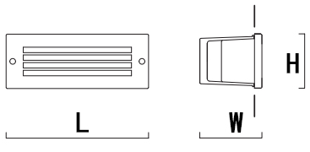  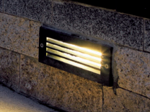
灯具 | 尺寸 | 长度（L） | 250mm |  | 允许偏差 | 与现场相符
灯具 | 尺寸 | 宽度（W） | 与现场相符 |  | 允许偏差 | 与现场相符
灯具 | 尺寸 | 高度（H） | 80mm |  | 允许偏差 | 与现场相符
灯具 | 输入电压 | AC220V
灯具 | 色温/颜色 | 3000K
灯具 | 显色指数 | 显色指数≥70
灯具 | 灯具外壳 | 外体材质压铸铝合金，阳极氧化铝反光器
灯具 | 出光面 | 高强度钢化玻璃面盖
防护等级 |  | IP65
外壳颜色 |  | 根据采购单位要求更换其他颜色
光源 | 功率 | 整灯功率13W
光学 | 半峰发散角 | —— | 配光要求 | 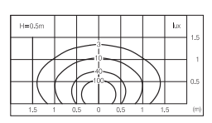
光效 | 灯具光效≥70lm/W
效果质量 | 发光均匀且不产生眩光
安装方式 | 嵌入式安装

（五）10-15W LED定制投影灯笼3000K
灯具 | 外形  （仅供参考） |  | 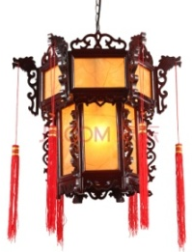  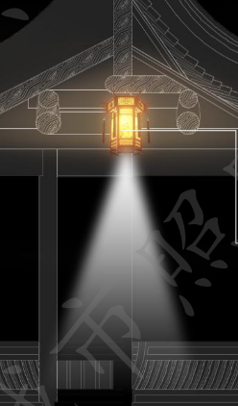
灯具 | 尺寸 | 高约0.5米，直径约0.4米，尺寸满足设计要求。
灯具 | 材质 | 灯具外壳 | 外观尺寸供参考，灯笼下部可投射图片，满足设计要求。
灯具 | 材质 | 出光面 | 表面附仿云石或仿羊皮耐磨透光材料，厚度小于4mm
灯具 | 外壳颜色 |  | 颜色与木梁一致
灯具 | 光源 | 功率 | 整灯功率10-15W
灯具 | 光源 | 输入电压 | AC220V
灯具 | 光源 | 相关色温 | 3000K
灯具 | 光源 | 显色指数 | 显色指数≥70
光学 | 半峰发散角 | —— |  | 配光要求 | 对称配光
光效 | 光源光效≥50lm/W
控制系统 | 无控制，静态
为保证灯具安全性，灯具需配置防坠落装置。

（六）14W LED水下投光灯（3000K) DMX
灯具 | 外形  （仅供参考） |  |  | 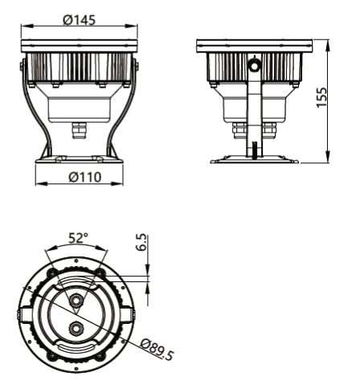  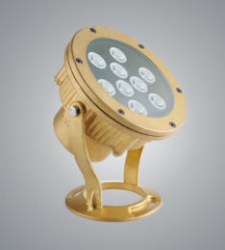
灯具 | 尺寸 | 直径（φ1） |  | 145mm | 允许偏差 | 越小越好
灯具 | 尺寸 | 高度（H） |  | 155mm | 允许偏差 | 越小越好
灯具 | 尺寸 | 出光面直径（φ2） |  | 90mm | 允许偏差 | 越大越好
灯具 | 材质 | 灯具外壳 |  | 黄铜
灯具 | 材质 | 出光面 |  | 10mm 钢化超白玻璃，钻石银表面颜色处理
灯具 | 光源 | 功率 |  | 整灯功率14W
灯具 | 光源 | 输入电压 |  | DC12V
灯具 | 光源 | 相关色温 |  | 3000K
灯具 | 光源 | 显色指数 |  | 显色指数≥70
灯具 | 外壳颜色 |  |  | 与安装位置的周边环境颜色一致
光学 | 半峰发散角 | - |  | 配光要求 |  | 对称配光
防护等级 | IP68
光效 | 灯具光效≥50lm/W
控制系统 | 通用控制器 |  | 整体控制，含所有控制系统
控制系统 | 控制协议 |  | 标准DMX512-A
控制系统 | 控制设备1 |  | 含所有主控、分控、信号放大器等
控制系统 | 控制设备2 |  | 含所有光纤等信号传输线，不含网线
控制系统 | 控制效果1 |  | 亮度可实现0%—100%范围内平滑调节及流动变化
控制系统 | 控制单元 |  | 每套灯为一个控制单元

